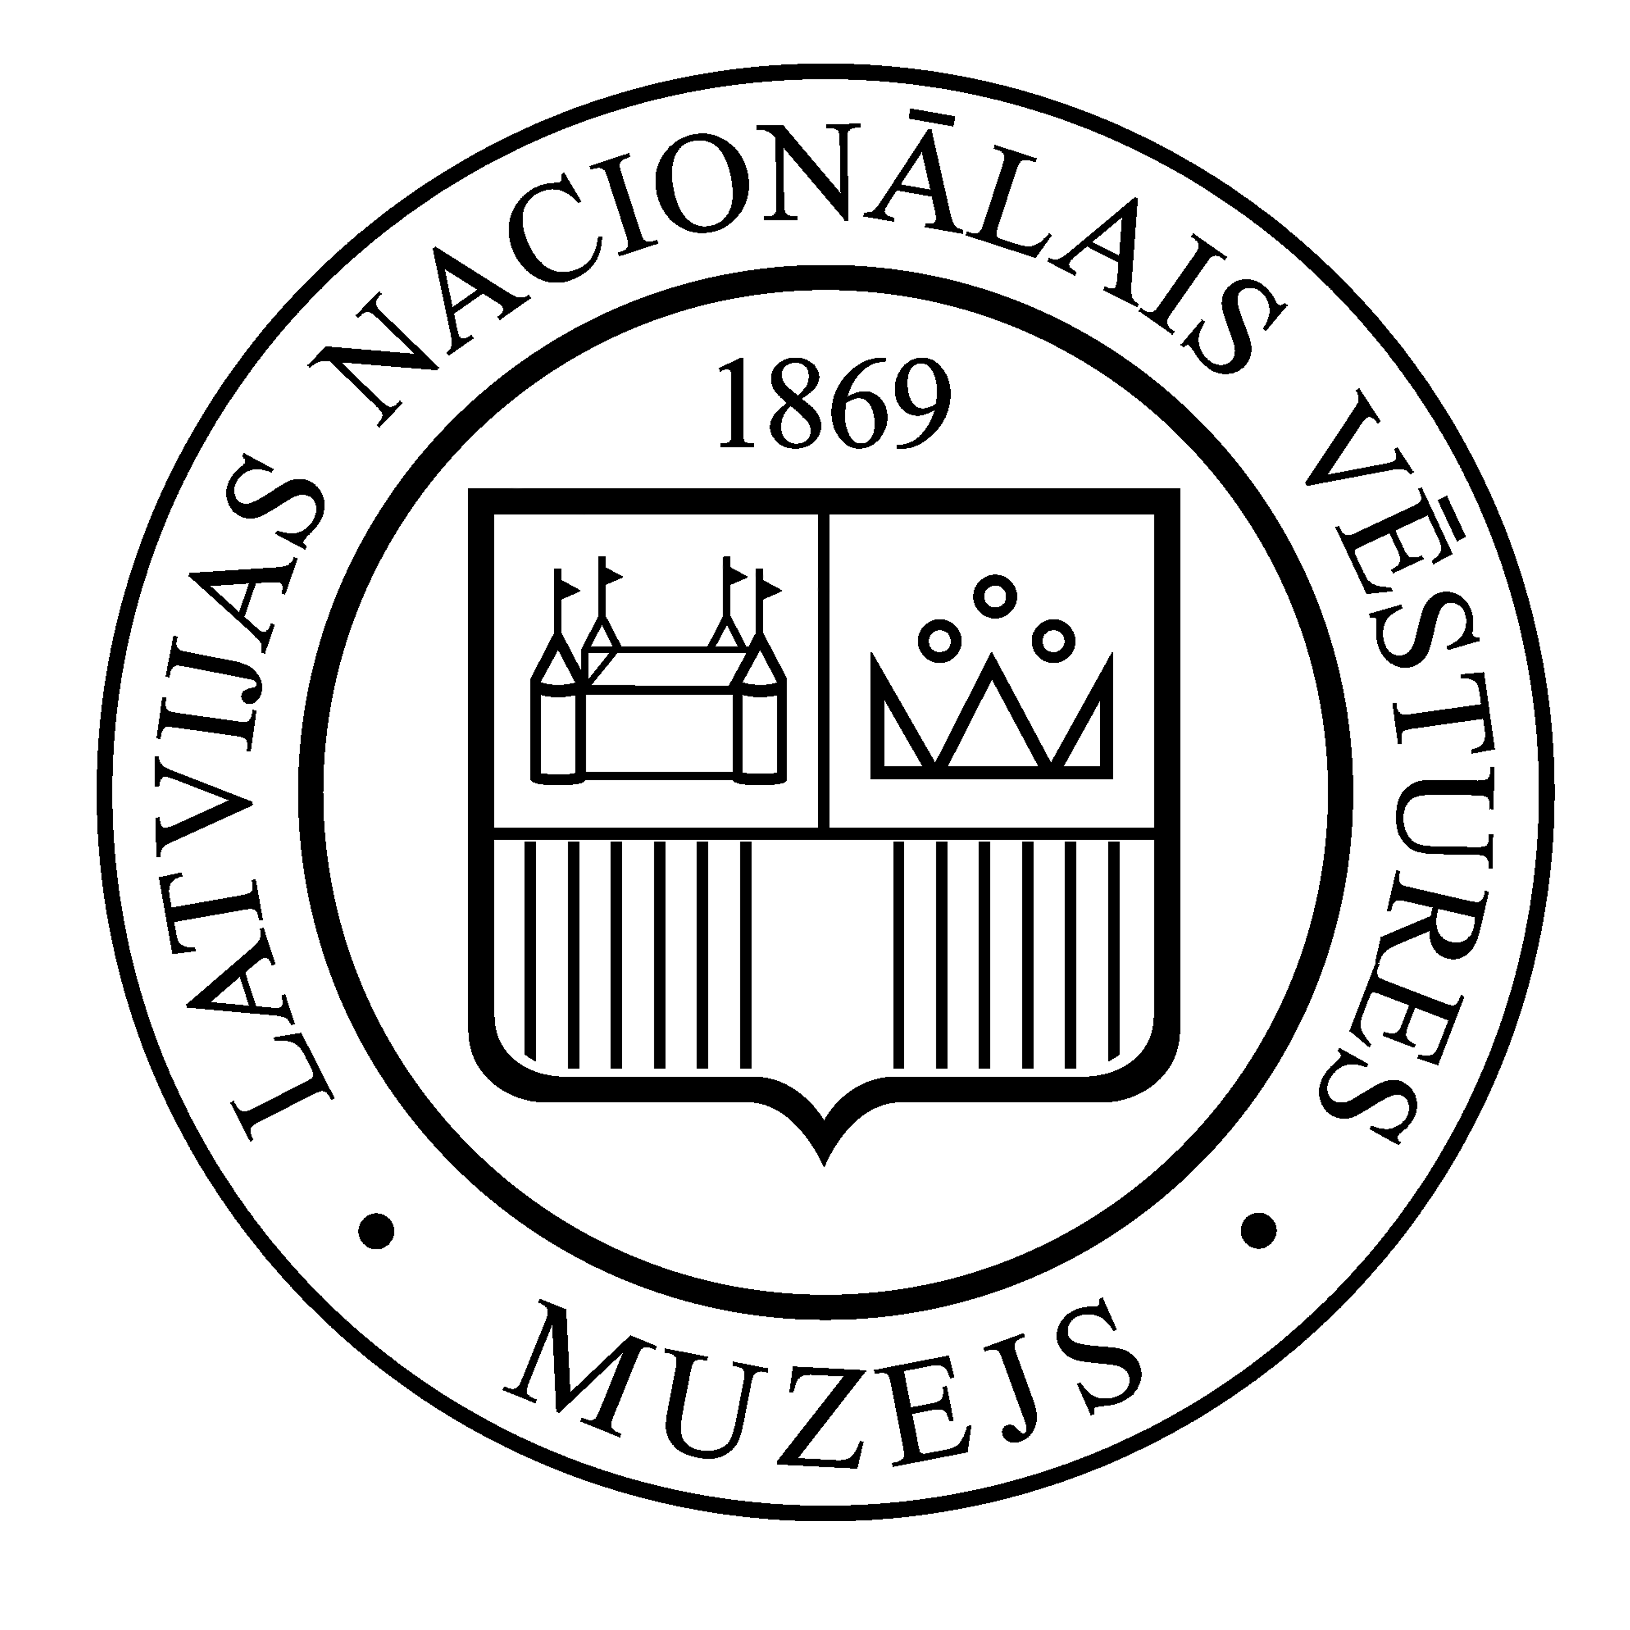

Starpdisciplināra zinātniska konference

Koks un cilvēks Ziemeļeiropā no senvēstures līdz mūsdienām

Latvijas Nacionālajā vēstures muzejā
2022. gada 18. septembrī

Dalībnieka pieteikuma anketa

Vārds, uzvārds:

Zinātniskais (akadēmiskais) grāds:

Darba vieta, amats vai mācību iestāde:

E-pasts:

Tālrunis:

Referāta nosaukums:

Referāta anotācija (līdz 1500 rakstu zīmes):

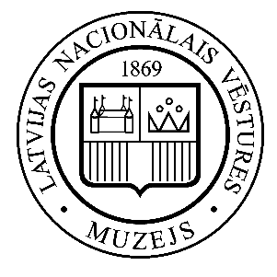

Interdisciplinary scientific conference

Wood and Humans
in Northern Europe
from Prehistory until the Present

National History Museum of Latvia
18 September 2022

Participant application form

Name, surname:

Academic degree:

Organization and job position
or university:

E-mail:

Phone number:

Name of the presentation:

Abstract
(up to 1500 characters):

